КАЗАНСКИЙ ГОСУДАРСТВЕННЫЙ ЭНЕРГЕТИЧЕСКИЙ УНИВЕРСИТЕТ

Международная молодежная научная конференция Тинчуринские чтения – 2025
«Энергетика и цифровая трансформация»
23 – 25 апреля 2025 г.

УВАЖАЕМЫЕ ШКОЛЬНИКИ, СТУДЕНТЫ, АСПИРАНТЫ,
МОЛОДЫЕ УЧЕНЫЕ!

23–25 апреля 2025 года в Казанском государственном энергетическом университете проводится Международная молодежная научная конференция Тинчуринские чтения – 2025 «Энергетика и цифровая трансформация» при поддержке Министерства науки и высшего образования РФ.
В рамках конференции будут проводиться:
• выставка и конкурс научно-технических разработок школьников, студентов, аспирантов и молодых ученых;
• мастер-классы в рамках техношоу МИЦ;

УСЛОВИЯ УЧАСТИЯ В КОНФЕРЕНЦИИ

Участниками Конференции могут быть обучающиеся российских и зарубежных университетов, колледжей, обучающиеся 9-11 классов школ, аспиранты, молодые ученые и специалисты компаний и предприятий, занимающиеся научно-техническими и прикладными исследованиями, опытно-конструкторскими и проектными работами по тематическим направлениям Конференции. А также заведующие и преподаватели кафедр вузов, эксперты, специалисты ведущих российских энергетических компаний с государственным участием и иных энергетических организаций в возрасте не старше 35 лет.
По результатам конференции планируется издание электронного сборника материалов докладов семинара в авторской редакции с присвоением ISBN. Сборник будет размещен в Научной электронной библиотеке (eLibrary.ru) и проиндексирован в РИНЦ.
По рекомендации научного комитета лучшие материалы докладов Конференции будут опубликованы в журналах списка ВАК и Scopus (журналы будут подобраны в соответствии с тематикой доклада).
В представленных работах должны быть отражены: актуальность рассматриваемой проблемы, новизна проведенных исследований, личный вклад автора, практическая ценность, перспективы использования полученных результатов.
Оргкомитет и редакционная группа оставляет за собой право не включать в сборник материалы докладов:
1) в которых не представлены (не ясны) указанные выше позиции;
2) материалы докладов не соответствуют требованиям к оформлению.

Для участия в работе конференции необходимо:
1) Зарегистрироваться (каждый тезис регистрируется отдельно) на портале «Ломоносов»: https://lomonosov-msu.ru/rus/event/9557/
2) Электронный вариант тезиса (с расширением .doc или .docx)
От одного автора может быть представлено не более ТРЕХ докладов.

ВАЖНЫЕ ДАТЫ

Регистрация, представление тезисов докладов авторов | до 21.02.2025 г.
Рецензирование представленных материалов | до 10.03.2025 г.
Результаты рецензирования будут отражены в Личном кабинете на портале Ломоносов | с 10.03.25 г. по 31.03.25 г.
Оплата орг. взносов | до 04.04.2025г.
Рассылка приглашений на конференцию | до 14.04.2025 г.
Работа конференции 23–25 апреля 2025 г.

НАУЧНЫЕ НАПРАВЛЕНИЯ И СЕКЦИИ КОНФЕРЕНЦИИ:
Направление 1: ЭЛЕКТРОЭНЕРГЕТИКА И ЭЛЕКТРОНИКА

Секция «Электроэнергетические системы, надежность, диагностика» (ЭСиС)
Секция «Электроснабжение» (ЭПП)
Секция «Промышленная электроника и светотехника. Электрические и электронные аппараты» (ПЭ)
Секция «Перспективные направления развития физики, химии и математики» (ФХМ)
Секция «Электротехнические комплексы и системы. Электромобильный транспорт и зарядная инфраструктура» (ЭТКС)
Секция «Релейная защита и автоматизация электроэнергетических систем» (РЗА)
Секция «Инженерная защита окружающей среды» (ИЭ)
Секция «Безопасность труда» (БТ)
Секция «Энергоресурсоэффективные и экологически безопасные технологии в энергетике и нефтегазопереработке» (ТЭН)
Секция «Контроль, автоматизация и диагностика электроустановок электрических станций, подстанций и распределенной генерации» (ЭС)

Направление 2: ТЕПЛОЭНЕРГЕТИКА

Секция «Ядерная, тепловая и электрохимическая энергетика» (АТЭС, ХВ)
Секция «Промышленная теплоэнергетика. Эксплуатация и надежность энергоустановок и систем теплоснабжения» (ПТЭ)
Секция «Энергетическое машиностроение» (ЭМС)
Секция «Энергообеспечение предприятий, строительство зданий и сооружений» (ЭОС)
Секция «Автоматизация технологических процессов и производств» (АТПП)
Секция «Теплофизика» (ТОТ)
Секция «Экологические проблемы водных биоресурсов» (ВБА)
Секция «Перспективные материалы» (МВТМ)

Направление 3: ЭКОНОМИКА И ИНФОРМАЦИОННЫЕ ТЕХНОЛОГИИ

Секция «Цифровые технологии, системы искусственного интеллекта, компьютерное моделирование» (ЦСМ, ИТИС)
Секция «Электропривод и автоматика. Приборостроение и мехатроника» (ПМ)
Секция «Экономика и управление в энергетике» (ЭОП)
Секция «Коммуникация, познание и образование: вызовы времени» (ФП)
Секция «Изучение иностранных языков в техническом ВУЗе: лингвострановедческий аспект» (ИЯ)
Секция «Правовые, политические и социальные аспекты развития общества» (СПП)
Секция «Биотехнические и медицинские аппараты, системы и комплексы» (БТКС)

Направление 4: ЕСТЕСТВЕННОНАУЧНОЕ (для обучающихся 9-11 классов школ)

Секция «Первые шаги в науку»:
- Цифровые системы, робототехника и моделирование
- Электроника и комплексная автоматизация
- Энергетика
- Биотехнологии и экологическая безопасность
- Экономика, Менеджмент, Социология, Реклама и PR

СТОИМОСТЬ УЧАСТИЯ

Оплата производится только в случае положительной рецензии (статус «Ожидается оплата организационного взноса»).
Каждая заявка оплачивается отдельно.

С целью возмещения организационных, издательских расходов авторам необходимо оплатить организационный взнос в размере 600 рублей.
Для авторов из КГЭУ взнос составляет 500 рублей.
Оплата производится за каждую поданную статью.

Банковские реквизиты для оплаты оргвзноса:
ИНН 1656019286
КПП 165601001
УФК по Республике Татарстан г. Казань (ФГБОУ ВО «КГЭУ» л/сч 20116Х79020)
р/сч 03214643000000011100
Отделение-НБ Республика Татарстан Банка России
БИК 019205400
к/сч 40102810445370000079
КБК 00000000000000000130
ОКАТО 92401370000
ОКТМО 92701000

При оплате указать: «ТЧ – 2025» и фамилии участников.
Скан-копии оплаты необходимо прикрепить к регистрационной форме на портале Ломоносов, после смены статуса на «Ожидается оплата организационного взноса».

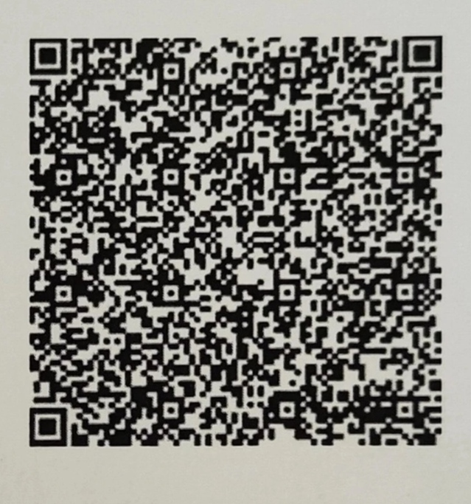
QR-код для оплаты сканировать в мобильном приложении банка
Командировочные расходы (проезд, проживание) за счет направляющей стороны.
Материал включается в сборник при выполнении следующих условий:
- Оформление материала доклада в соответствии с требованиями.
- Оригинальность докладов должна составлять не менее 70%.
- Каждый доклад проходит обязательное рецензирование. Необходимо получить положительную рецензию.
- Оплата организационного взноса, после смены статуса на «Ожидается оплата организационного взноса».

ТРЕБОВАНИЯ К ОФОРМЛЕНИЮ ТЕЗИСОВ ДОКЛАДА

!!! Оригинальность докладов должна составлять не менее 70% в системе «Руконтекст».

Материалы доклада НЕ БОЛЕЕ 3-х страниц формата А4 в Microsoft Word, шрифт - Times New Roman, межстрочный интервал минимум – 18 пт; интервал до и после абзаца – 0; поля верхнее – 2,5 см; нижнее – 2 см, левое – 3 см, правое – 2 см (вкладка Разметка страницы, Поля, Настраиваемые поля). Абзацный отступ 1,25. Автонумерация не допускается.

Материалы принимаются на русском и английском языках.
- Тематический рубрикатор: УДК (шрифт – 12 пт, абзацный отступ 0, выравнивание – по левому краю)
- *Название (выравнивание по центру заглавными жирными буквами, шрифт – 14 пт, абзацный отступ 0).
- *Сведения об авторах и научном руководителе: фамилия, имя, отчество, автора (авторов) ПОЛНОСТЬЮ, город, контактная информация (e-mail) автора (авторов) (шрифт – 12 пт, абзацный отступ 0, выравнивание – по центру).
- *Аннотация (шрифт – 12 пт, абзацный отступ 1,25, выравнивание – по ширине)
- *Ключевые слова ( «Ключевые слова:» пишутся обязательно!), не более 10, через запятую (шрифт – 12 пт, абзацный отступ 1,25, выравнивание – по ширине)
- Текст тезиса (шрифт – 14 пт, абзацный отступ 1,25, выравнивание – по ширине)
- Подрисуночные надписи (шрифт – 12 пт, абзацный отступ 0, выравнивание – по центру). Если рисунок один, то в подрисуночной надписи «Рис.» не пишется. При этом упоминание в тексте на такой рисунок, если оно не является частью предложения: «(см. рисунок)»
- Название и содержание таблицы (шрифт – 12 пт).
- Слово «Источники» (жирными буквами, шрифт – 14 пт, абзацный отступ 0, выравнивание – по центру).
- Источники (только на языке оригинала) (шрифт – 14 пт, абзацный отступ 1,25, выравнивание – по ширине).
*-Приводится на русском и английском языках

Графики, диаграммы, рисунки и другие графические объекты должны быть в формате JPEG, JPG, PNG.
Формулы набираются в MS Equation 3,0 или MathType. В формулах, а также их расшифровке буквы латинского алфавита (как в основном тексте) набирают курсивом, а буквы греческого и русского алфавитов – прямым шрифтом. Математические символы lim, lg, ln, arg, const, sin, cos, min, max и т.д. набирают прямым шрифтом. Символ не должен сливаться с надсимвольным элементом. Все химические элементы обозначаются и в таблице, и вне ее некурсивом.
Материалы доклада обязательно должны содержать список литературы. Ссылки на цитируемые источники приводятся в конце материалов доклада в соответствии с ГОСТ Р 7.0.5-2008 «Библиографическая ссылка».
Ссылки на источники в тексте статьи приводятся в квадратных скобках. Например: [3].

Тезисы докладов, оформление которых не будет соответствовать требованиям, приниматься не будут.

ПРИМЕР ОФОРМЛЕНИЯ ТЕЗИСА ДОКЛАДА

УДК 621-313.3
(строка)
ИМИТАЦИОННОЕ МОДЕЛИРОВАНИЕ АСИНХРОННОГО ЭЛЕКТРОПРИВОДА НА БАЗЕ МАТРИЧНОГО ПРЕОБРАЗОВАТЕЛЯ ЧАСТОТЫ
(строка)
Иванов Иван Иванович ¹, Петров Петр Петрович ²
Науч. рук. д-р техн. наук, проф. Сидоров Илья Павлович
^{1,2}ФГБОУ ВО «КГЭУ», г. Казань, Республика Татарстан
¹bin@mail.ru, ²fio@mail.ru
(строка)
В статье предложена имитационная модель асинхронного электропривода на базе матричного преобразователя частоты, представляющего собой комбинацию виртуального активного выпрямителя и виртуального автономного инвертора напряжения с непосредственным управлением по методу пространственно-векторной модуляции, выполненную в среде Matlab/Simulink. Представлены результаты моделирования асинхронного электропривода мощностью 2 кВт, выполненного на базе матричного преобразователя частоты.
Ключевые слова: модель, асинхронный электропривод, рекуперация, матричный преобразователь частоты, энергоэффективность.
(строка)
SIMULATION OF AN ASYNCHRONOUS ELECTRIC DRIVE BASED ON A MATRIX FREQUENCY CONVERTER
(line)
Ivanov Ivan I. ¹, Petrov Pyotr P. ²
^{1,2} KSPEU, Kazan, Republic of Tatarstan
¹bin@mail.ru, ²fio@mail.ru
(line)
The article proposes a simulation model of an asynchronous electric drive based on a matrix frequency converter, which is a combination of a virtual active rectifier and a virtual autonomous voltage inverter with direct control by the method of space-vector modulation, performed in the Matlab/Simulink environment. The results of modeling an asynchronous electric drive with a power of 2 kW, made on the basis of a matrix frequency converter, are presented.
Keywords: model, asynchronous electric drive, recuperation, matrix frequency converter, energy efficiency.
(строка)
Текст материалов доклада [1]. Текст материалов доклада [2]. Текст материалов доклада [3]. Текст материалов доклада [4]. Текст материалов доклада [5]. Текст материалов доклада [6].
(строка)
; (1)
(строка)
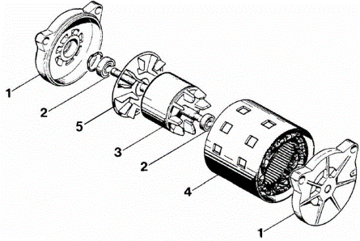
(строка)
Рис. 1. Устройство асинхронного двигателя
(строка)

Таблица 1
Характеристики асинхронного электропривода
(строка)
№ | Марка | Модель
Марка | STAR SOLAR | SUNWALK
(строка)
Источники
(строка)
1. Муравьева Е.А. Автоматизированное управление промышленными технологическими установками на основе многомерных логических регуляторов: автореф. … дис. д-ра техн. наук. Уфа, 2013.
2. Муравьева Е.А., Еникеева Э.Р., Нургалиев Р.Р. Автоматическая система поддержания оптимального уровня жидкости и разработка датчика уровня жидкости // Нефтегазовое дело. 2017. Т. 15. № 2. С. 171–176.
3. Емекеев А.А., Сагдатуллин А.М., Муравьева Е.А. Интеллектуальное логическое управление электроприводом насосной станции // Современные технологии в нефтегазовом деле: сб. тр. Междунар. науч.-техн. конф. Уфа, 2014. С. 218–221.
4. Sagdatullin A.M., Emekeev A.A., Muraveva E.A. Intellectual control of oil and gas transportation system by multidimensional fuzzy controllers with precise terms // Applied Mechanics and Materials. 2015. Т. 756. С. 633–639.
5. Массомер CORIMASS 10G+ MFM 4085 K/F [Электронный ресурс]. http://cdn.krohne.com/dlc/MA_CORIMASS_G_ ru_72.pdf (дата обращения: 12.03.15).
6. Четкий логический регулятор для управления технологическими процессами: пат. 2445669 Рос. Федерация № 2010105461/08; заявл. 15.02.10; опубл. 20.08.11, Бюл. № 23.

АДРЕС ОРГКОМИТЕТА
420066, г. Казань, ул. Красносельская, 51, Г-320 ,
КГЭУ, ОНИРС,
nirs15_kgeu@mail.ru

ОТВЕТСТВЕННЫЙ СЕКРЕТАРЬ
Ганеева Диляра Асхатовна

ТЕХНИЧЕСКИЙ СЕКРЕТАРИАТ:
Минегалиев Ильсур Маратович,
Минаев Ильдар Айратович
тел./факс (843) 519-43-47

